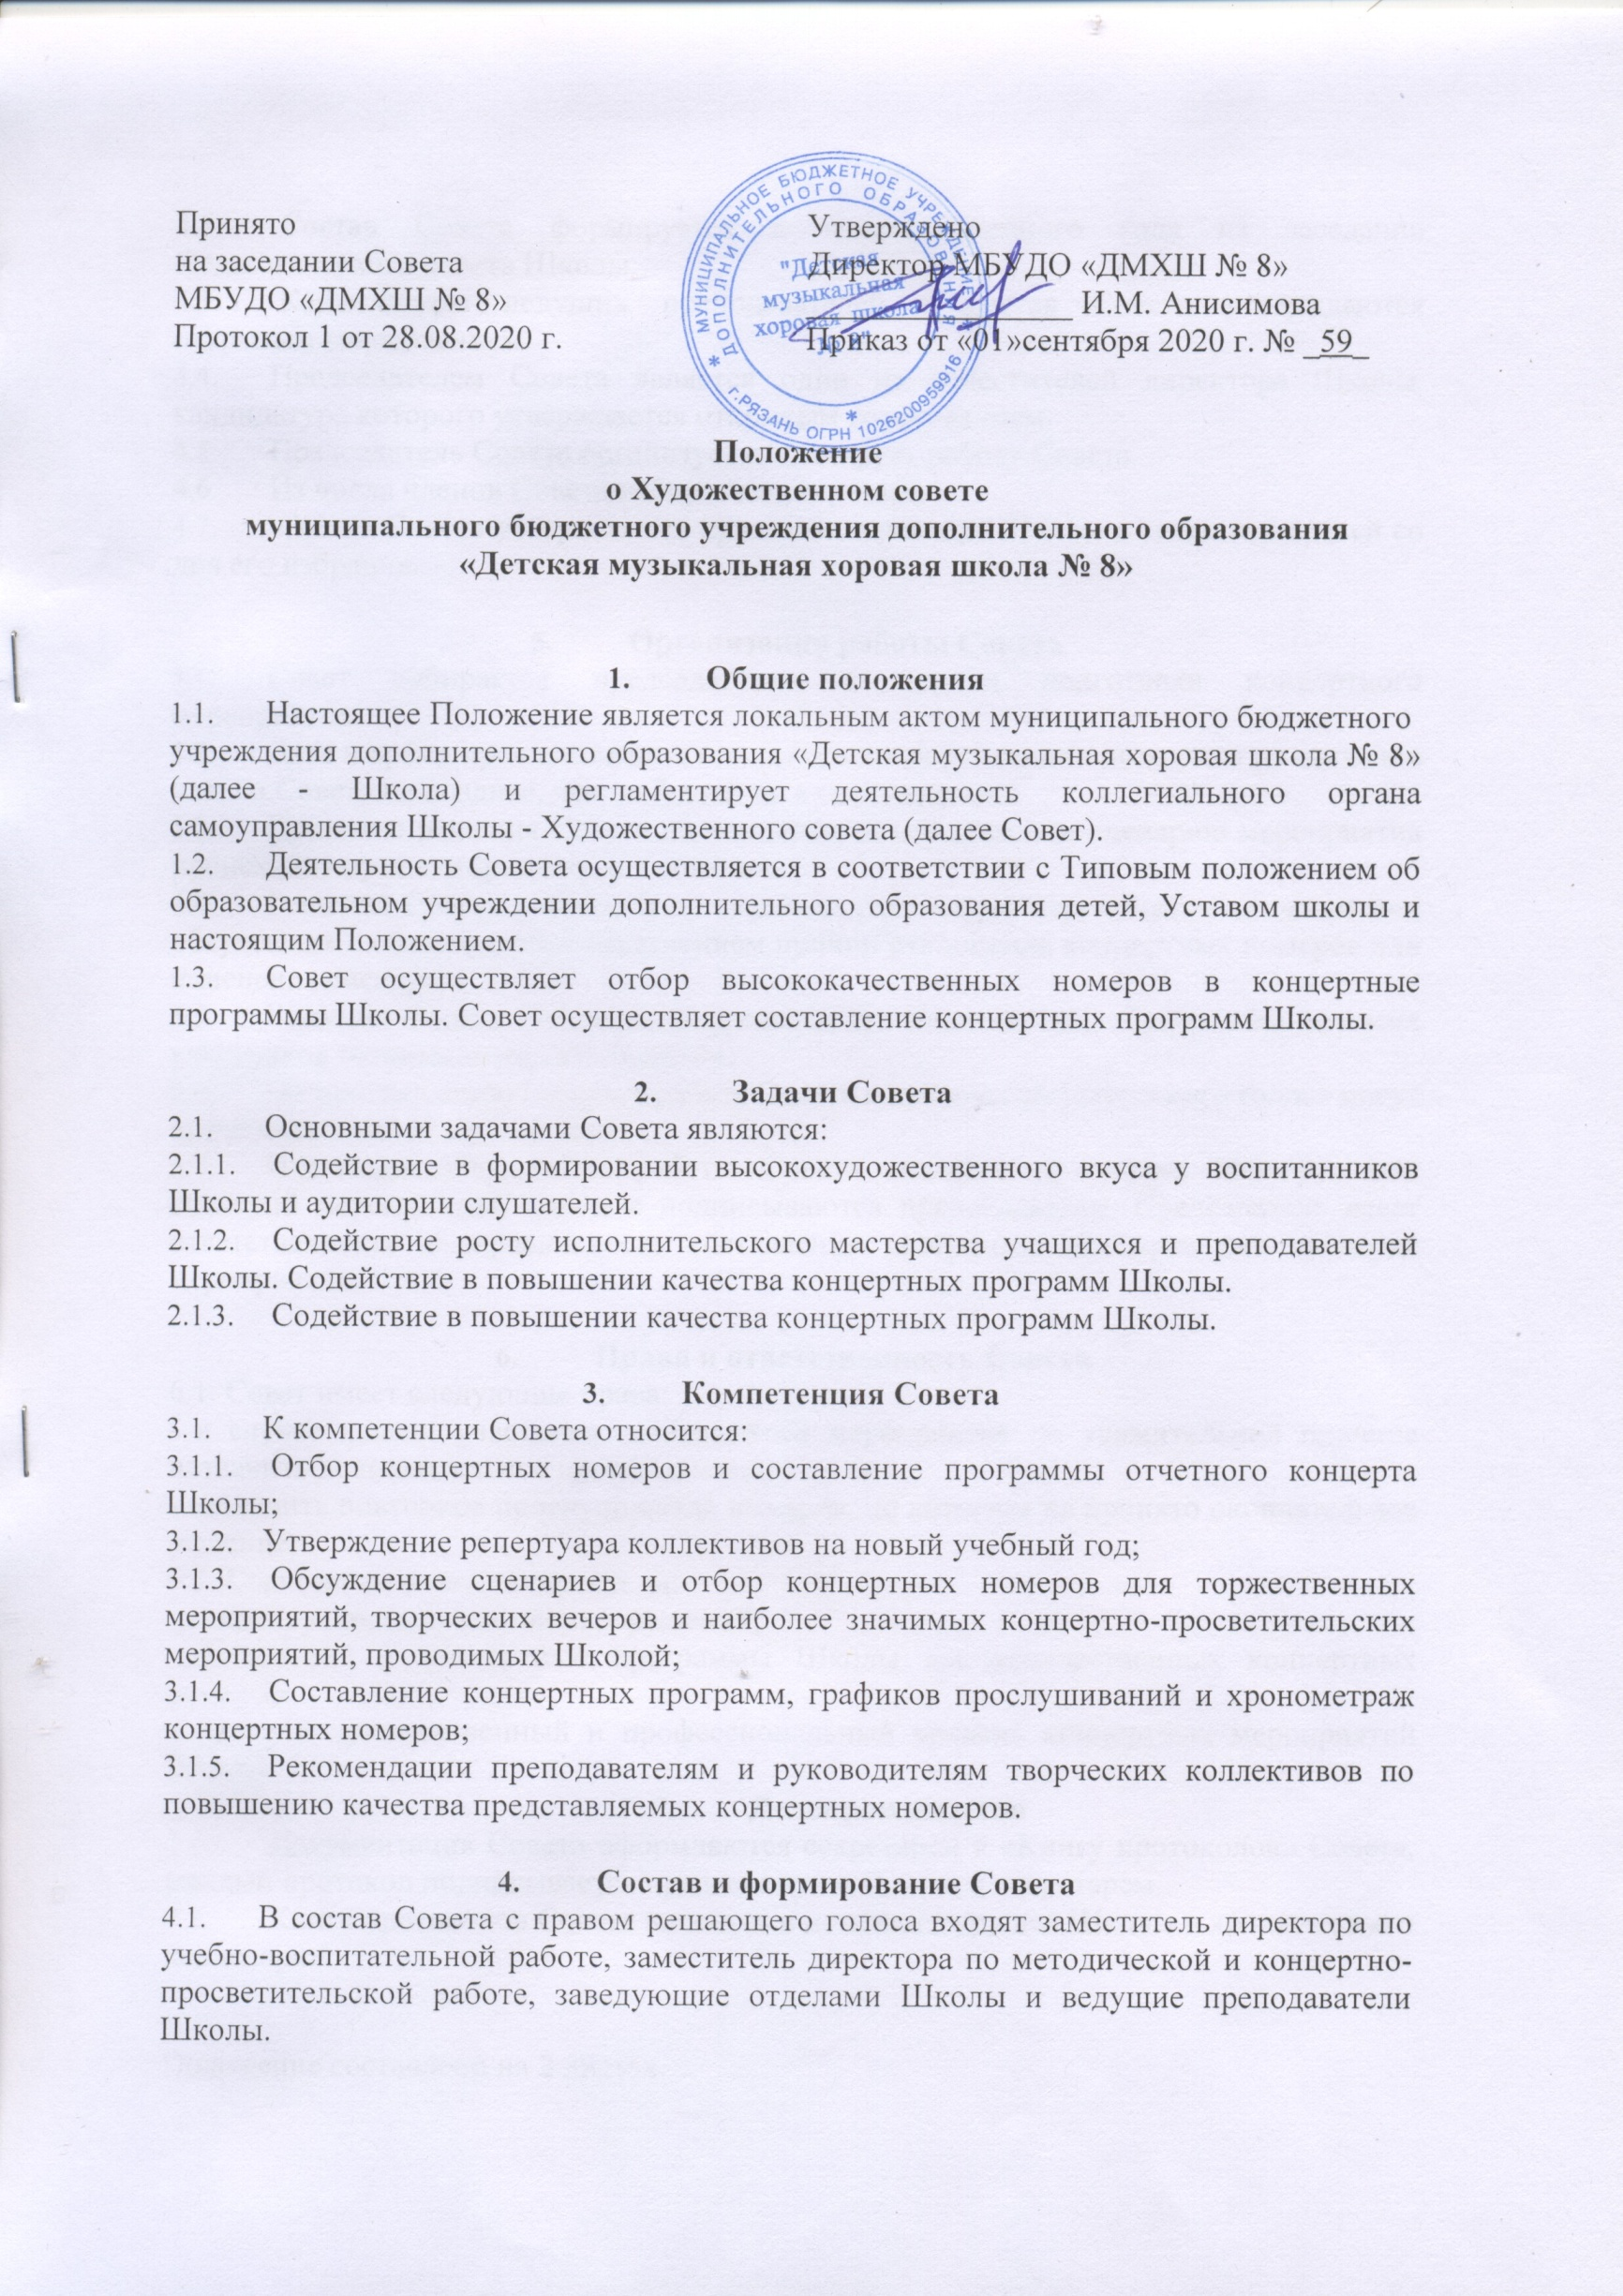

  - Состав Совета формируется в начале учебного года на заседании Педагогического совета Школы.
  - Кандидатуры ведущих преподавателей в состав Совета утверждаются открытым голосованием.
  - Председателем Совета является один из заместителей директора Школы, кандидатура которого утверждается открытым голосованием.
  - Председатель Совета организует и планирует работу Совета.
  - Из числа членов Совета избирается секретарь.
  - Состав Совета утверждается приказом директора Школы в течение 3-х дней со дня его избрания.

- Организация работы Совета
  - Совет собирается председателем в период подготовки концертного мероприятия.
  - Дата и время прослушивания или генеральной репетиции доводятся до сведения членов Совета не позднее, чем за 7 дней до их проведения.
  - Принятие решения Совета по концертным номерам или сценарию мероприятия происходит путем открытого голосования.
  - Решения Совета доводятся до сведения участников мероприятия по окончании обсуждения с обязательным объяснением причин отклонения концертных номеров или изменения сценария.
  - Решения Совета, принятые в пределах его полномочий, обязательны для всех участников готовящегося мероприятия.
  - По приглашению Совета в работе Совета с правом совещательного голоса могут принимать участие другие лица.
  - Итоговым документом работы Совета является программа концерта или сценарий мероприятия, которые подписываются председателем. Председатель несет ответственность за правильность составления программы концерта или сценария мероприятия.

- Права и ответственность Совета
6.1. Совет имеет следующие права:
- в случае неявки участника готовящегося мероприятия по уважительной причине назначить дополнительное прослушивание;
- назначить повторное прослушивание номеров, по которым не принято окончательное решение;
6.2. Совет несет ответственность за:
- компетентность принимаемых решений;
- включение в концертные программы Школы высококачественных концертных номеров;
- высокий художественный и профессиональный уровень концертных мероприятий Школы.
- Делопроизводство
  - Документация Совета оформляются секретарем в «Книгу протоколов» Совета, каждый протокол подписывается председателем Совета и секретарем.
  - Книга протоколов Совета вносится в номенклатуру дел Школы и хранится в его канцелярии.

Положение составлено на 2 листах.

